**Ngày soạn: 14 / 4 /2025**

**Ngày dạy: 21 / 4 /2025 đến 4 / 5/ 2025**

**Tuần 32, 33 Tiết 32, 33 CHỦ ĐỀ 8: HƯỚNG NGHIỆP**

## BÀI 16: ĐẶC TRƯNG CỦA NGÀNH, NGHỀ LIÊN QUAN ĐẾN MĨ THUẬT TẠO HÌNH

***(2 tiết)***

**I. MỤC TIÊU BÀI HỌC**

**1. Kiến thức**

Sau bài học này, HS sẽ:

* Nêu được yếu tố đặc trưng của một số ngành, nghề liên quan đến mĩ thuật tạo hình.
* Biết được các bước thực hiện một tác phẩm mĩ thuật của họa sĩ.
* Thể hiện được kiến thức, kĩ năng liên môn thông qua sản phẩm cụ thể.
* Nhận định được lĩnh vực chuyên ngành phù hợp với sở thích cá nhân.

**2. Năng lực**

***Năng lực chung:***

* *Năng lực giao tiếp và hợp tác:* khả năng thực hiện nhiệm vụ một cách độc lập hay theo nhóm; Trao đổi tích cực với giáo viên và các bạn khác trong lớp.
* *Năng lực tự chủ và tự học:* biết lắng nghe và chia sẻ ý kiến cá nhân với bạn, nhóm và GV. Tích cực tham gia các hoạt động trong lớp.
* *Giải quyết vấn đề và sáng tạo:* biết phối hợp với bạn bè khi làm việc nhóm, tư duy logic, sáng tạo khi giải quyết vấn đề.

***Năng lực riêng:***

* Hiểu được đặc điểm tạo hình và nêu được một số yếu tố đặc trưng các TPMT của ngành, nghề liên quan trong mĩ thuật tạo hình;
* Thể hiện được kiến thức liên môn trong thực hành, sáng tạo SPMT.

**3. Phẩm chất**

* Có tình cảm và hiểu được giá trị các sản phẩm, TPMT thuộc lĩnh vực Mĩ thuật tạo hình (Hội họa, Đồ họa tranh in, Điêu khắc) phù hợp với sở thích cá nhân.

**II. THIẾT BỊ DẠY HỌC**

**1. Đối với giáo viên**

* Giáo án, SGK, SGV Mĩ thuật 8.
* Một số hình ảnh, video clip giới thiệu một số sản phẩm, TPMT thuộc ngành, nghề liên quan trong mĩ thuật tạo hình để trình chiếu trên PowerPoint cho HS quan sát.
* Hình ảnh sản phẩm của họa sĩ để minh họa, phân tích các màu sắc, kĩ thuật thể hiện trong TPMT.
* Một số video clip giới thiệu họa sĩ thực hiện tác phẩm hoặc bối cảnh phiên đấu giá tác phẩm nghệ thuật hoặc khai mạc triển lãm tranh,...
* Máy tính, máy chiếu (nếu có).

**2. Đối với học sinh**

* SGK Mĩ thuật 8.
* Tranh ảnh, tư liệu sưu tầm có liên quan đến nội dung bài học và dụng cụ học tập theo yêu cầu của GV.

**III. TIẾN TRÌNH DẠY HỌC**

**A. HOẠT ĐỘNG KHỞI ĐỘNG**

**a. Mục tiêu:** Gợi mở, kích thích HS mong muốn tìm hiểu về các nội dung mới, lí thú của bài học.

**b. Nội dung:** GV cho HS quan sát hình ảnh và trả lời câu hỏi.

**c. Sản phẩm học tập:** HS trả lời được các câu hỏi GV đưa ra.

**d. Tổ chức thực hiện:**

**Bước 1: GV chuyển giao nhiệm vụ học tập**

- GV trình chiếu cho HS quan sát hình ảnh:

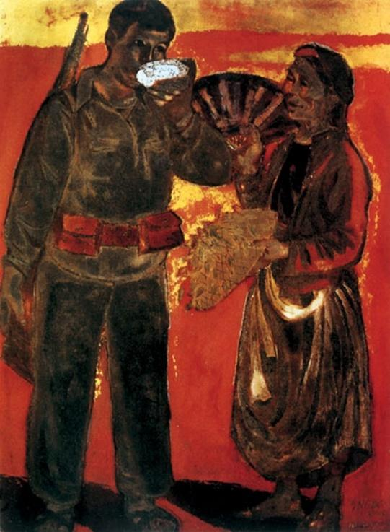

*Cái bát – Nguyễn Sĩ Ngọc*

*Nêu cảm nhận của em về cách thể hiện đường nét, màu sắc của bức tranh trên.*

**Bước 2: HS thực hiện nhiệm vụ học tập**

- HS quan sát hình ảnh và trả lời câu hỏi.

- GV hướng dẫn, hỗ trợ HS (nếu cần thiết).

**Bước 3: Báo cáo kết quả hoạt động và thảo luận**

- GV mời một số HS trình bày câu trả lời:

*Hình ảnh bà mẹ trong tranh “Cái bát” của họa sĩ Nguyễn Sĩ Ngọc được tạo dựng bằng hệ thống nét rất đa dạng, phong phú. Với cách khai thác yếu tố nét như vậy tác giả đã khắc họa một hình ảnh bà mẹ Việt Nam nhỏ bé, gan góc, chịu đựng, vất vả vì con, vì cách mạng.*

- GV mời HS khác lắng nghe, nhận xét, bổ sung.

**Bước 4: Đánh giá kết quả, thực hiện nhiệm vụ học tập**

- GV đánh giá, nhận xét, tuyên dương tinh thần học tập của HS.

- GV dẫn dắt HS vào bài học: *Các yếu tố tạo nên một bức tranh gồm có đường nét, hình khối, màu sắc. Trong đó đường nét tạo nên hình; mảng đậm nhạt tạo nên khối. Màu sắc có tiếng nói mạnh mẽ, giúp họa sĩ bộc lộ rõ ý đồ, tư tưởng chủ đề muốn thể hiện. Vậy ngành, nghề liên quan đến mĩ thuật tạo hình có đặc trưng gì? Để tìm hiểu rõ hơn, chúng ta cùng đến với bài hôm nay –* ***Bài 16: Đặc trưng của ngành, nghề liên quan đến mĩ thuật tạo hình.***

**B. HOẠT ĐỘNG HÌNH THÀNH KIẾN THỨC**

**Hoạt động 1: Quan sát**

**a. Mục tiêu:** Thông qua hoạt động, HS hiểu về giá trị trên thị trường của sản phẩm, TPMT tạo hình.

**b. Nội dung:**

- HS tìm hiểu về mục đích sử dụng của các tác phẩm thuộc lĩnh vực mĩ thuật tạo hình.

- HS hiểu biết về khả năng đáp ứng nhu cầu thị trường và giá trị của TPMT tạo hình trong các phiên đấu giá.

**c. Sản phẩm học tập:** HS có kiến thức thị trường nghệ thuật về đấu giá tác phẩm nghệ thuật.

**d.Tổ chức thực hiện:**

|  |  |
| --- | --- |
| **HOẠT ĐỘNG CỦA GV - HS** | **DỰ KIẾN SẢN PHẨM** |
| **Bước 1: GV chuyển giao nhiệm vụ học tập**  - GV yêu cầu HS quan sát hình minh họa trong SGK tr.66, đọc thông tin để trả lời các câu hỏi:    + Tác phẩm, sản phẩm thuộc lĩnh vực mĩ thuật tạo hình được sử dụng vào mục đích gì?  *+ Hãy cho biết khả năng đáp ứng nhu cầu thị trường của tác phẩm, sản phẩm thuộc lĩnh vực mĩ thuật tạo hình.*  *+ Tìm hiểu và cho biết một tác phẩm mĩ thuật được đấu giá thành công cao nhất là bao nhiêu?*  - GV hướng dẫn HS rút ra kết luận về thị trường của sản phẩm, tác phẩm mĩ thuật tạo hình.  **Bước 2: HS tiếp nhận, thực hiện nhiệm vụ học tập**  **-** HS quan sát hình ảnh trong SGK và thực hiện nhiệm vụ.  - GV quan sát, hướng dẫn, hỗ trợ (nếu cần thiết).  **Bước 3: Báo cáo kết quả hoạt động, thảo luận**  - GV mời một số HS trình bày câu trả lời:  *Gợi ý:*  *+ Ứng dụng cho ngành đồ họa, thiết kế thời trang, nội thất... hay chỉ đơn giản là việc đáp ứng nhu cầu thẩm mĩ, tận hưởng vẻ đẹp trong sản phẩm của người xem.*  *+ Khả năng đáp ứng nhu cầu thị trường hiện nay không quá cao do hiện nay đây vẫn chưa là ngành nghề hot và phổ biến.*  *+ Tranh Mona Lisa giá khoảng 700 triệu USD và giữ vị trí là bức tranh đắt nhất thế giới.*  Tranh Mona Lisa giá khoảng 700 triệu USD và giữ vị trí là bức tranh đắt nhất thế giới.  - GV mời HS nêu thị trường của sản phẩm, tác phẩm mĩ thuật tạo hình.  - GV yêu cầu HS khác lắng nghe, góp ý (nếu có).  **Bước 4: Đánh giá kết quả thực hiện nhiệm vụ học tập**  - GV nhận xét, đánh giá và hoàn chỉnh câu trả lời của HS.  - GV chuyển sang nội dung mới. | **1. Quan sát**  ***Tìm hiểu về thị trường của sản phẩm, tác phẩm mĩ thuật tạo hình***  - Thị trường trao đổi, mua bán sản phẩm tác phẩm mĩ thuật là nơi người mua và người bán kinh doanh hàng hóa, dịch vụ và tác phẩm nghệ thuật theo những nhu cầu, mục đích khác nhau.  - Sản phẩm, tác phẩm nghệ thuật được giao dịch trực tiếp từ nghệ sĩ hoặc qua các nhà sưu tầm, đấu giá có đủ chức năng được phép hoạt động trong lĩnh vực này. |

**C. HOẠT ĐỘNG LUYỆN TẬP**

**Hoạt động 2: Thể hiện**

**a. Mục tiêu:** Thông qua hoạt động, HS:

- Biết được đặc trưng ngôn ngữ tạo hình (chấm, nét, hình, màu sắc,...) và giá trị kinh tế của các sản phẩm, TPMT trong phát triển thị trường nghệ thuật.

- Thiết kế SPMT thể hiện đặc điểm tạo hình của một ngành, nghề yêu thích liên quan đến mĩ thuật tạo hình.

**b. Nội dung:**

- HS tham khảo các bước thực hiện SPMT theo hình minh họa trong SGK tr.68.

- HS thực hiện theo hình thức yêu thích để thể hiện một sản phẩm mĩ thuật dạng 2D mô phỏng màu sắc đặc trưng của một ngành, nghề liên quan đến mĩ thuật tạo hình.

- HS có thêm kiến thức, khái niệm về ngành, nghề đào tạo liên quan đến mĩ thuật tạo hình.

**c. Sản phẩm học tập:** SPMT dạng 2D thể hiện đặc điểm tạo hình của một ngành, nghề yêu thích liên quan đến mĩ thuật tạo hình.

**d. Tổ chức thực hiện:**

***Nhiệm vụ 1: Tìm hiểu các bước thiết kế đồ chơi (từ bản vẽ đến mô hình bằng vật liệu sẵn có)***

**Bước 1: GV chuyển giao nhiệm vụ học tập**

- GV tổ chức cho HS tìm hiểu về cách vẽ tranh theo màu sắc đặc trưng của tranh chì màu trong SGK tr.68.

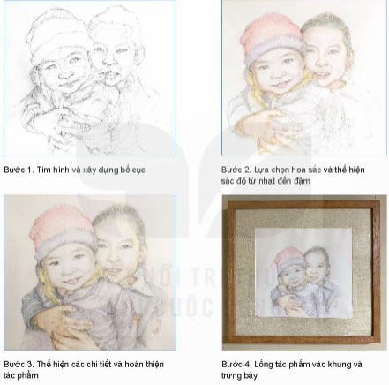

- GV đặt câu hỏi cho HS: *Em hãy nêu các bước vẽ tranh chì màu của họa sĩ.*

- GV hướng dẫn HS đọc nội dung mục *Em có biết* để gợi mở thêm ý tưởng trước khi thực hành, sáng tạo.

- GV yêu cầu HS thực hành: *Thực hiện một sản phẩm mĩ thuật về một ngành, nghề liên quan đến mĩ thuật tạo hình em yêu thích.*

- GV gợi ý thực hành SPMT:

*+ Các ngành, nghề liên quan đến mĩ thuật tạo hình.*

*+ Ý tưởng và lựa chọn nghề yêu thích có liên quan.*

*+ Bố cục và màu sắc lựa chọn.*

*+ ...*

**Bước 2: HS tiếp nhận, thực hiện nhiệm vụ học tập**

- HS quan sát, thảo luận và thực hiện nhiệm vụ.

- GV hướng dẫn, hỗ trợ HS (nếu cần thiết).

**Bước 3: Báo cáo kết quả hoạt động, thảo luận.**

- GV mời đại diện HS trình bày các bước vẽ tranh chì màu của họa sĩ:

*Gợi ý:*

***Bước 1****: Tìm hình và xây dựng bố cục.*

***Bước 2****: Lựa chọn hòa sắc và thể hiện sắc độ từ nhạt đến đậm.*

***Bước 3****: Thể hiện các chi tiết và hoàn thiện tác phẩm.*

***Bước 4****: Lồng tác phẩm vào khung và trưng bày.*

- GV yêu cầu các HS khác lắng nghe, nhận xét, nêu ý kiến bổ sung (nếu có).

**Bước 4: Đánh giá kết quả thực hiện nhiệm vụ học tập**

- GV nhận xét, đánh giá và kết luận.

- GV chuyển sang hoạt động mới.

**Hoạt động 3: Thảo luận**

**a. Mục tiêu:** Thông qua hoạt động, HS:

- Biết cách nhận xét, đánh giá SPMT của bạn, nhóm.

- Trình bày những cảm nhận trước nhóm, lớp.

**b. Nội dung:**

- GV hướng dẫn HS quan sát SPMT của bạn, nhóm đã thực hiện.

- GV hướng dẫn HS thảo luận các câu hỏi gợi ý trong SGK tr.69.

**c. Sản phẩm:** Cảm nhận của bản thân và phân tích được vẻ đẹp tạo hình, màu sắc được thể hiện trên SPMT đã thực hiện của bạn, nhóm.

**d. Tổ chức thực hiện:**

**Bước 1: GV chuyển giao nhiệm vụ học tập**

- GV hướng dẫn HS trưng bày SPMT.

- GV yêu cầu HS thảo luận nhóm đôi, thực hiện nhiệm vụ:

*+ Sản phẩm của bạn thể hiện đặc điểm tạo hình nào của ngành, nghề luên quan đến mĩ thuật tạo hình? Đặc điểm nào giúp bạn nhận ra điều này?*

*+ Bạn thích sản phẩm mĩ thuật nào nhất? Tại sao?*

- GV trình chiếu cho HS quan sát một số SPMT của HS:

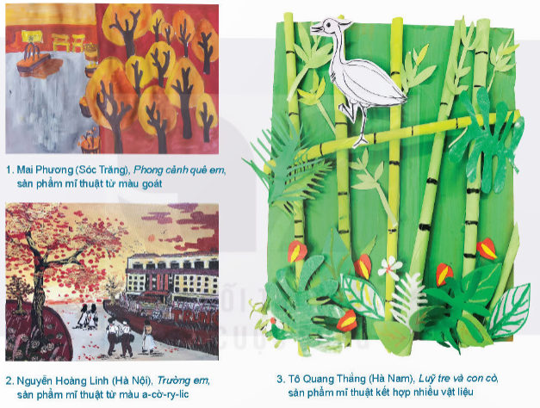

**Bước 2: HS tiếp nhận, thực hiện nhiệm vụ học tập**

- HS thảo luận nhóm theo hướng dẫn của GV.

- GV hướng dẫn, hỗ trợ HS (nếu cần thiết).

**Bước 3: Đánh giá kết quả thực hiện nhiệm vụ học tập**

- GV mời đại diện HS trình bày kết quả thảo luận.

- GV yêu cầu các HS khác lắng nghe, nhận xét, đặt câu hỏi (nếu có).

**Bước 4: Đánh giá kết quả thực hiện nhiệm vụ học tập**

- GV nhận xét, đánh giá, chuẩn kiến thức.

- GV chuyển sang nội dung mới.

**D. HOẠT ĐỘNG VẬN DỤNG**

**a. Mục tiêu:** Giúp HS củng cố, gắn kết kiến thức, kĩ năng đã học để viết một bài luận hoặc thực hiện video clip về một số ngành, nghề liên quan đến mĩ thuật tạo hình.

**b. Nội dung:** Khai thác nội dung về một số ngành, nghề liên quan đến mĩ thuật tạo hình.

**c. Sản phẩm:** Bài luận/ video clip về một số ngành, nghề liên quan đến mĩ thuật tạo hình.

**d. Tổ chức thực hiện:**

**Bước 1: GV chuyển giao nhiệm vụ học tập**

- GV giao nhiệm vụ: *Viết một bài luận hoặc thực hiện video clip về một số ngành nghề liên quan đến mĩ thuật tạo hình.*

- GV hướng dẫn HS thực hiện nhiệm vụ:

*+ Công đoạn thực hiện;*

*+ Chất liệu, màu sắc;*

*+ Tác giả, tác phẩm nổi tiếng.*

**Bước 2: HS tiếp nhận, thực hiện nhiệm vụ học tập**

**-** HS thảo luận và thực hiện nhiệm vụ.

- GV hướng dẫn, hỗ trợ HS (nếu cần thiết).

**Bước 3: Báo cáo kết quả hoạt động, thảo luận**

- GV mời đại diện một số HS trình bày sản phẩm trước lớp.

- GV yêu cầu các HS khác quan sát, nhận xét, đặt câu hỏi (nếu có).

**Bước 4: Đánh giá kết quả thực hiện nhiệm vụ học tập**

- GV nhận xét, đánh giá và tuyên dương sản phẩm thể hiện tốt.

- GV kết thúc bài học.

**HƯỚNG DẪN VỀ NHÀ**

- Ôn lại kiến thức đã học:

*+ Tìm hiểu về thị trường của sản phẩm, tác phẩm mĩ thuật tạo hình.*

*+ Thực hiện một sản phẩm mĩ thuật về ngành, nghề liên quan đến mĩ thuật tạo hình yêu thích.*

- Chuẩn bị trước nội dung bài *Kiểm tra, trưng bày sản phẩm cuối năm*.

***Phú Hòa, ngày 14 tháng 4 năm 2025***

**Kí Duyệt của tổ trưởng Giáo viên bộ môn**



**Đào Thị Cẩm Giang**